***МБОУ: Первомайская средняя общеобразовательная школа***



***Эмблема отряда***

***«Светофорик»***



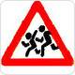 **Девиз:** 

**" Мы ведь награды не ждём никакой,**

**был бы порядок в стране и покой!"**

 **Речевка отряда:** 

**"Главное - вместе,**

**главное - дружно,**

**отряду ЮИД равнодушных**

**не нужно."**



 ***Песня отряда ЮИД***

***Когда над городом спускается туман***

***И в плен берет автомобилей караван,***

***То нам все это не впервой,***

***Ведь мы ведем незримый бой***

***На нашей службе, на патрульно-постовой!***

***Мы учим правила дорожные весь год,***

***Любой из нас потенциальный пешеход,***

***И всем известно с давних пор,***

***Что остановится мотор,***

***Когда мигнет зеленым глазом светофор!***

***Да! На страже правил от зари и до зари –***

***Да! Стоят ЮИД -богатыри!***

***Да! И не легка задача, что ни говори,***

***ЮИДовцы всегда впереди!***

***ЮИДовцы всегда – впереди!!***

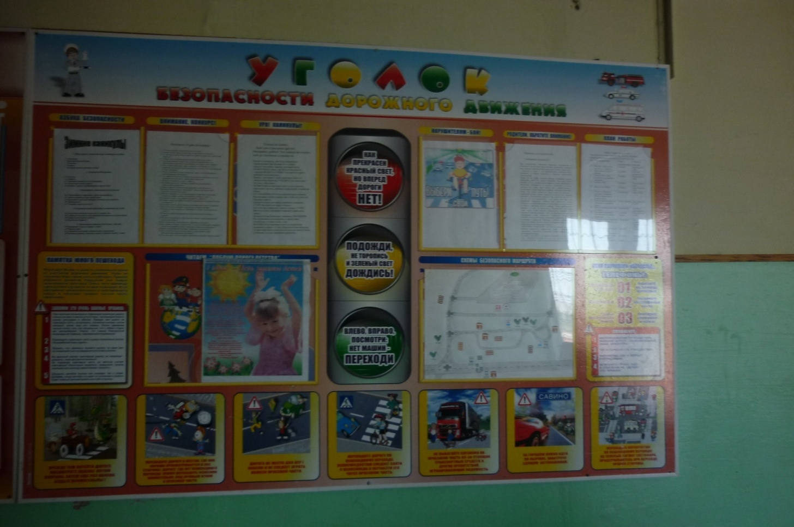***Уголок БДД***

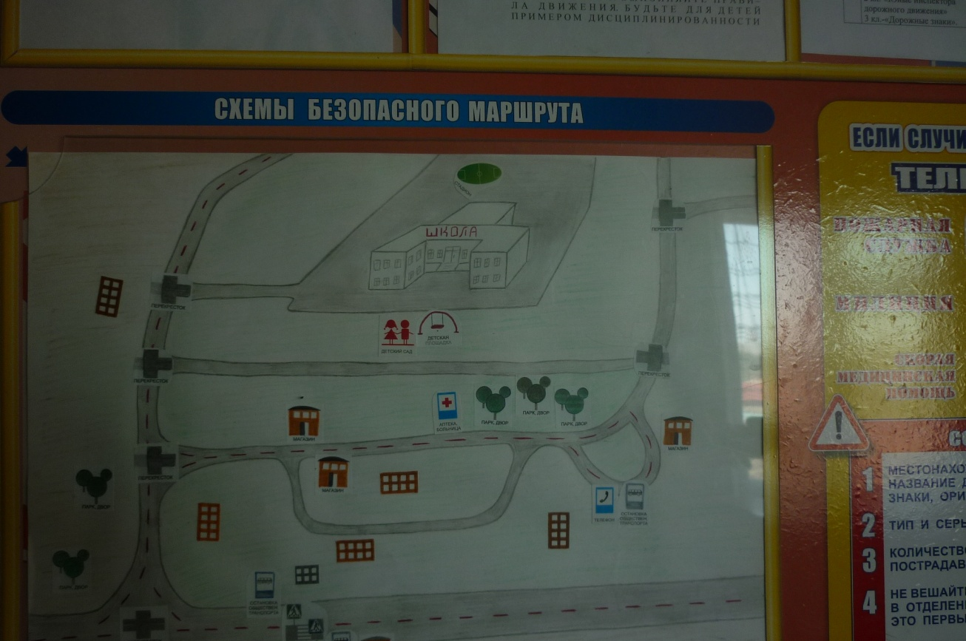

***Автоплощадка***

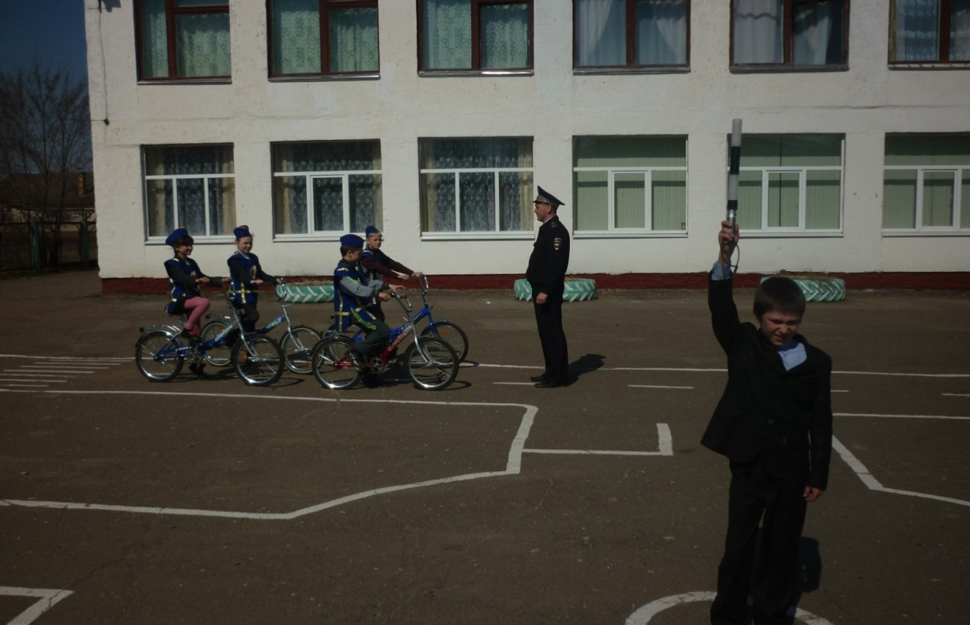

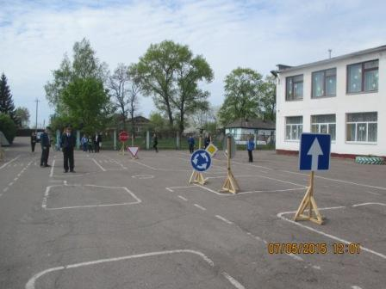

***Отряд ЮИД разных лет***

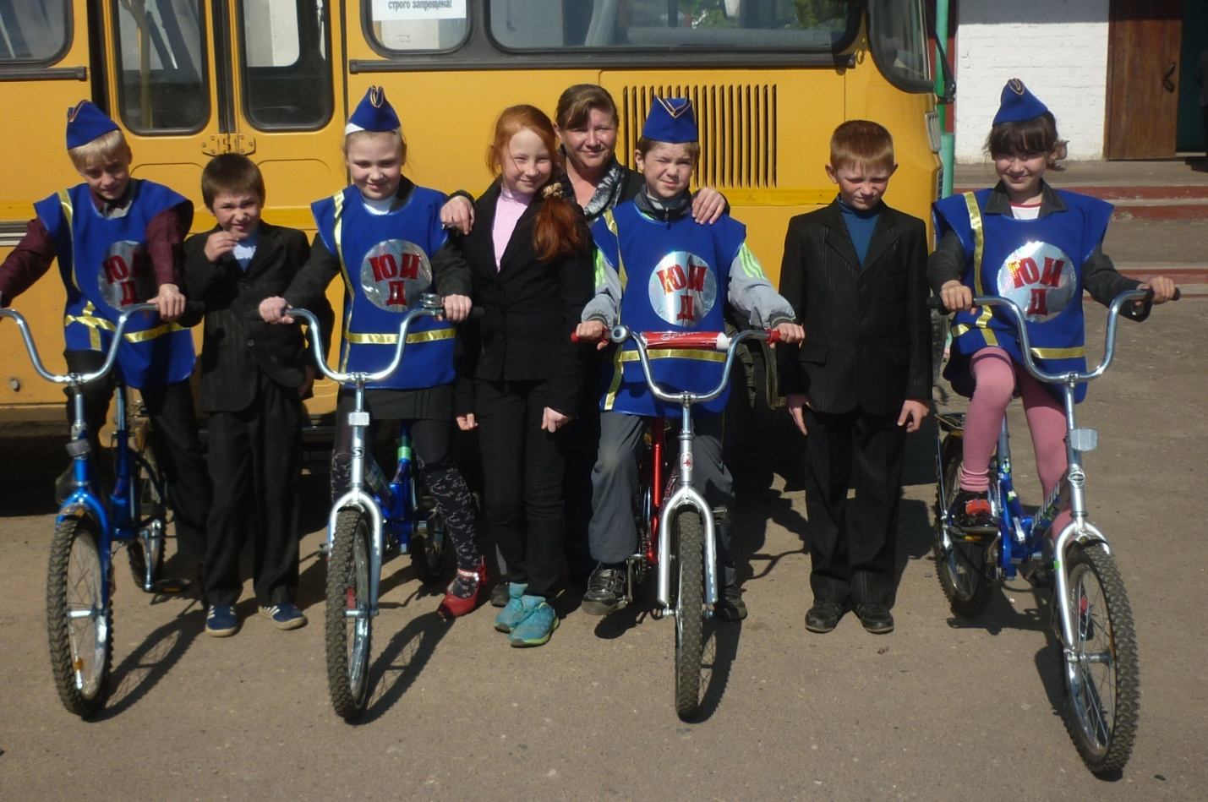

**Мы на районном конкурсе «Безопасное колесо» 2015**

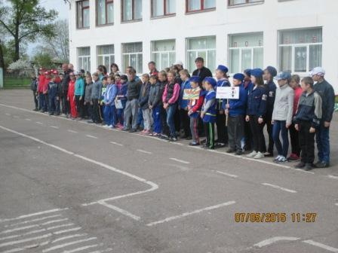

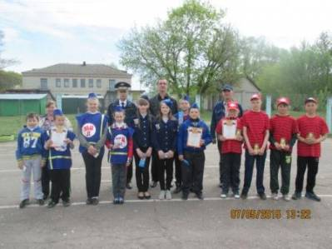

**Мы на областном конкурсе**

**«Безопасное колесо» 2015**

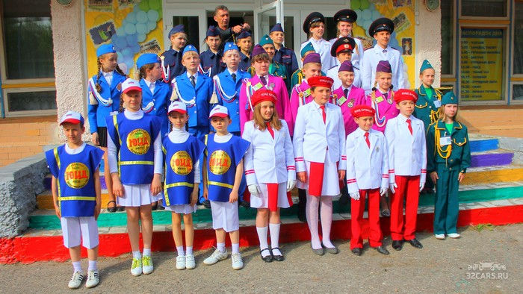

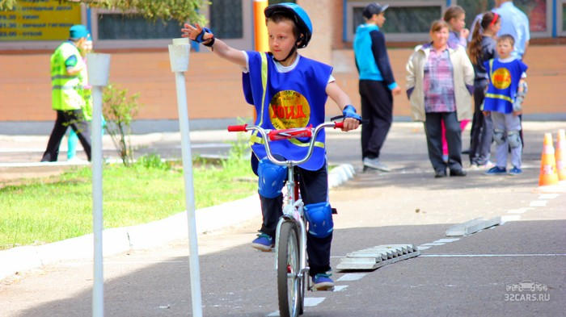

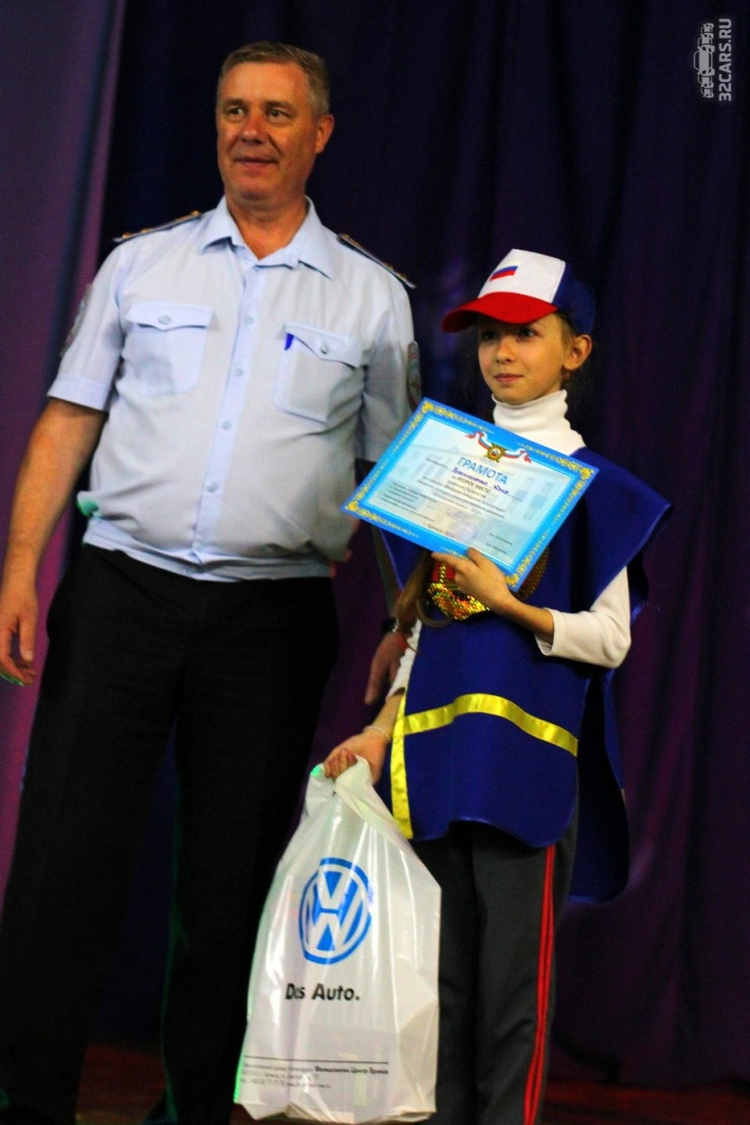

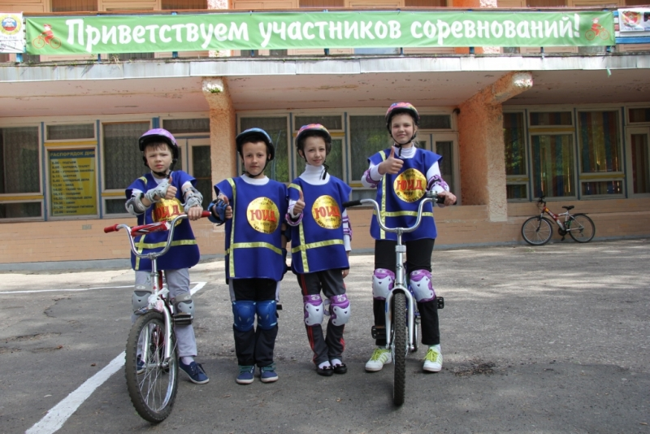

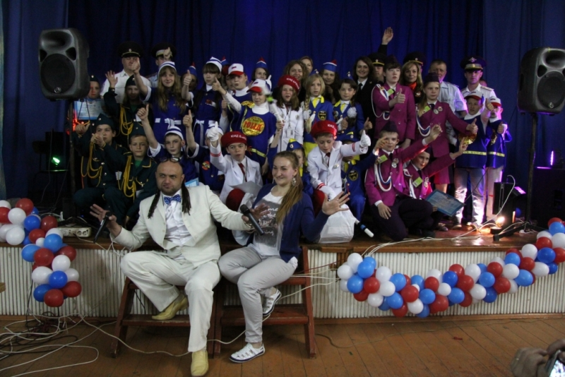

**«Посвящение первоклассников в пешеходы»**

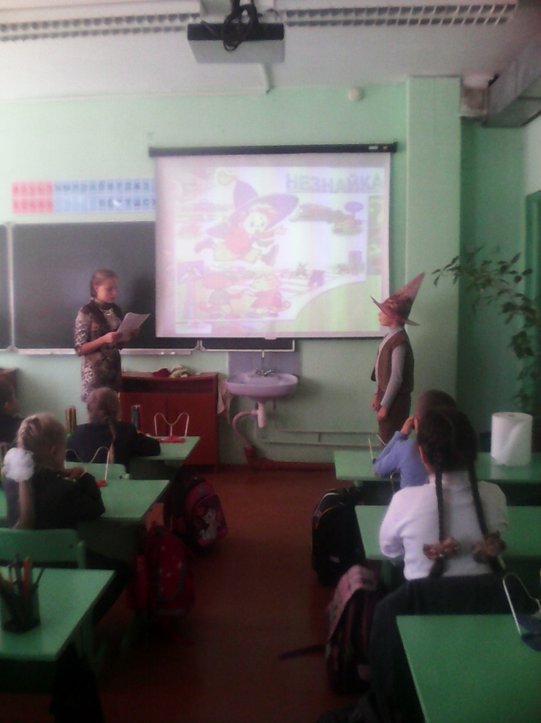

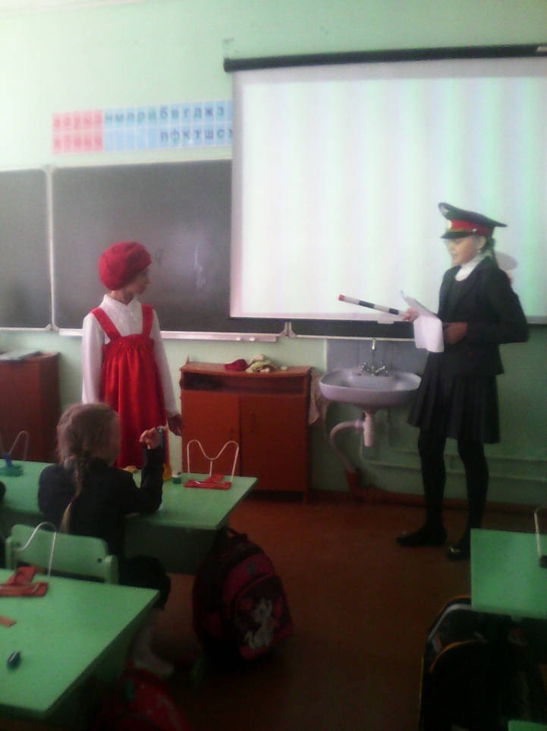

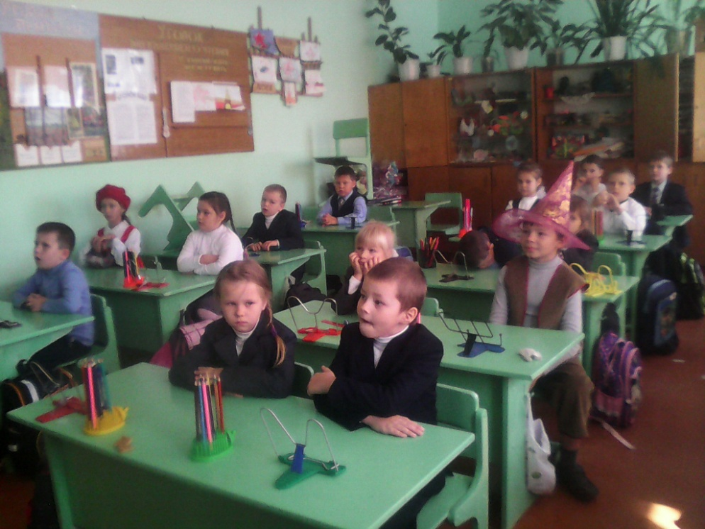

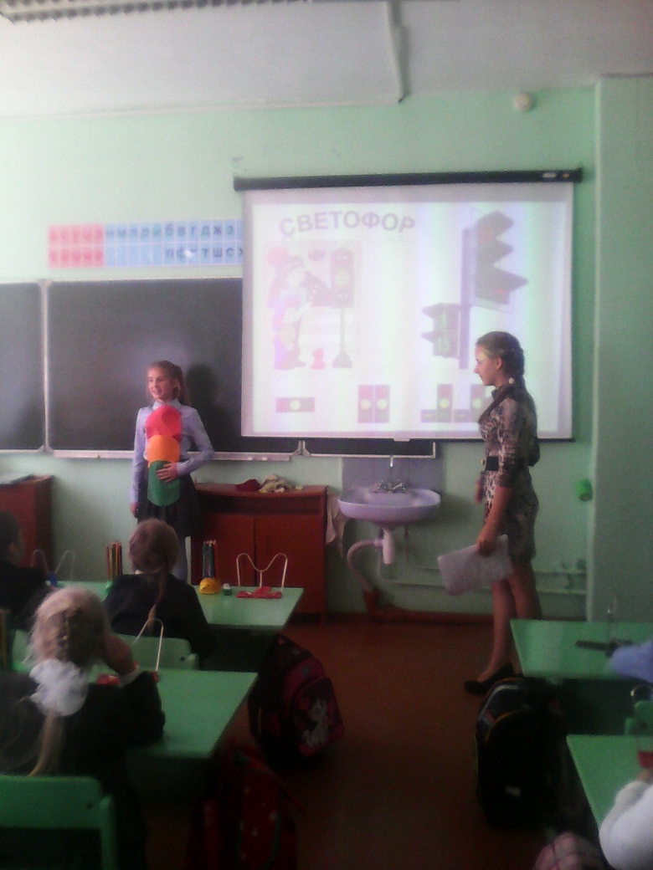

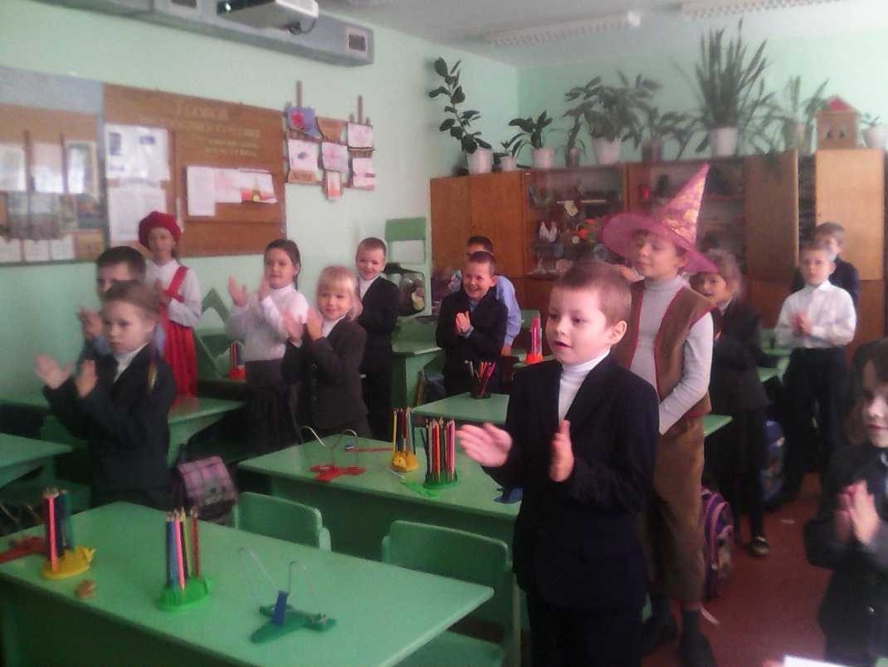

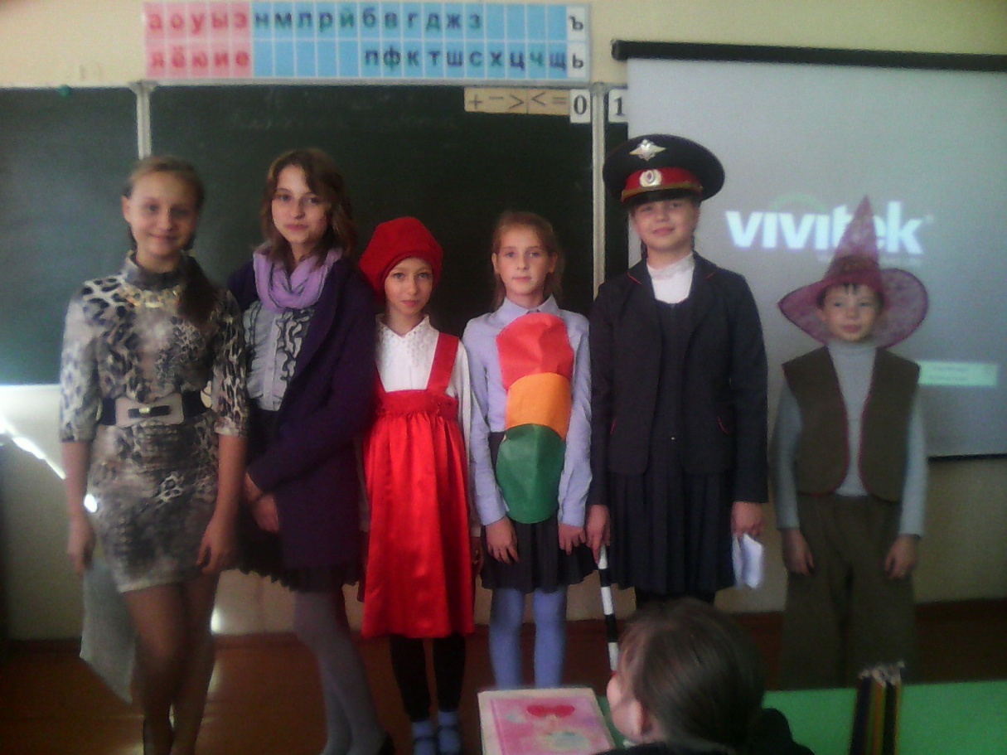

**План работы**

|  |  |  |  |
| --- | --- | --- | --- |
| **Дата** | **Мероприятия** | **Ответственные** | **Отметка о выполнении** |
| **сентябрь** | **Всероссийская акция «Внимание, дети!», посвященная началу нового учебного года** | **Руководитель отряда ЮИД** |  |
| **Урок знаний правил дорожного движения** | **Классные руководители, отряд ЮИД** |  |
| **Праздник «Посвящение первоклассников в пешеходы»** | **Преподаватель ОБЖ, отряд ЮИД** |  |
| **Агитационное выступление «Соблюдай правила безопасности на дороге»** | **Организатор, вожатая, отряд ЮИД** |  |
| **октябрь** | **Осенний рейд «Соблюдение ПДД - залог безопасности»** | **Отряд ЮИД, руководитель отряда ЮИД** |  |
|  | **Викторина «Хорошо ли я знаю ПДД?»** | **Отряд ЮИД** |  |
|  | **Участие в районном конкурсе «Дорога и дети»** | **Отряд ЮИД, руководитель отряда ЮИД** |  |
| **ноябрь** | **Конкурс рисунков «Мой друг светофор»** | **Отряд ЮИД** |  |
|  | **Агитационное выступление «У светофора нет каникул»** | **Отряд ЮИД «Сирена»** |  |
| **декабрь** | **Акция «Ёлка 2015-2016»** | **Руководитель отряда ЮИД** |  |
| **январь** | **Зимний месячник безопасности «Дорога – это жизнь, когда по правилам»** | **Руководитель отряда ЮИД, классные руководители** |  |
|  | **Агитационное выступление «Дорога – это не каток»** | **Организатор, вожатая, отряд ЮИД** |  |
| **февраль** | **Игра «Дружим мы со знаками»** | **Отряд ЮИД** |  |
| **март** | **Весенний декадник «Дорога и дети»** | **Руководитель отряда ЮИД, классные руководители** |  |
| **апрель** | **Соревнования «День без происшествий»** | **Отряд ЮИД «Сирена»** |  |
|  | **Школьные соревнования по «Безопасному колесу»** | **Руководитель отряда ЮИД, классные руководители** |  |
|  | **Районные соревнования по «Безопасному колесу»** | **Отряд ЮИД, руководитель отряда ЮИД** |  |
| **май** | **Всероссийская акция «Внимание, дети!», посвященная окончанию учебного года** | **Руководитель отряда ЮИД, классные руководители** |  |
|  | **Конкурс рисунков «Будь осторожен на дороге»** | **Классные руководители, отряд ЮИД** |  |